**HOẠT ĐỘNG NHÓM**

1. **Giới thiệu chung**
   1. **Thông tin chung**

- Trường: Đại học Nha Trang NTU

- Giảng viên: Ths. Nguyễn Thị Hương Lý

- Tên học phần: Thương mại điện tử

- Mã học phần: TRE344

* 1. Thông tin thành viên nhóm

|  |  |  |  |
| --- | --- | --- | --- |
| **STT** | **Họ và tên** | **MSSV** | **Chức vụ** |
| 1. | Hồ Vân Anh | 65130065 | Thành viên |
| 2. | Trương Ngự Quyền | 64131995 | Nhóm trưởng |
| 3. | Nguyễn Thị Hồng Nhi | 65132472 | Thành viên |
| 4. | Nguyễn Lê Thịnh | 64132299 | Thành viên |

* 1. **Thông tin về chủ đề của nhóm**

- Tên dự án: Xây dựng website thương mại điện tử bán quần áo.

1. **Sơ đồ BFD và DFD các cấp (dùng PowerDesigner)**
   1. **Sơ đồ BFD**

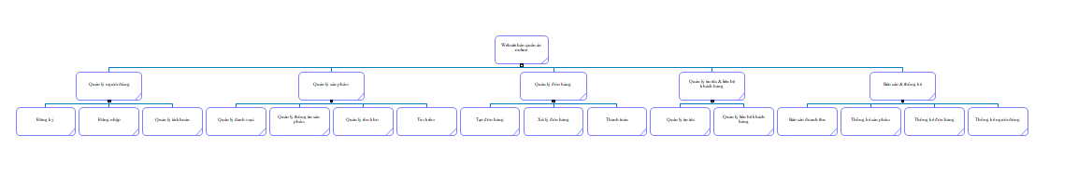

* 1. **Sơ đồ DFD mức 0**

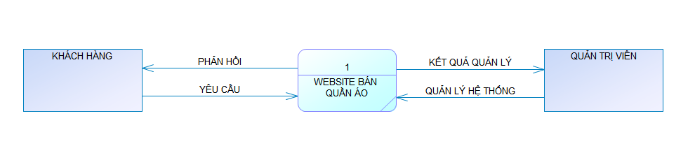

* 1. **Sơ đồ DFD mức 1**

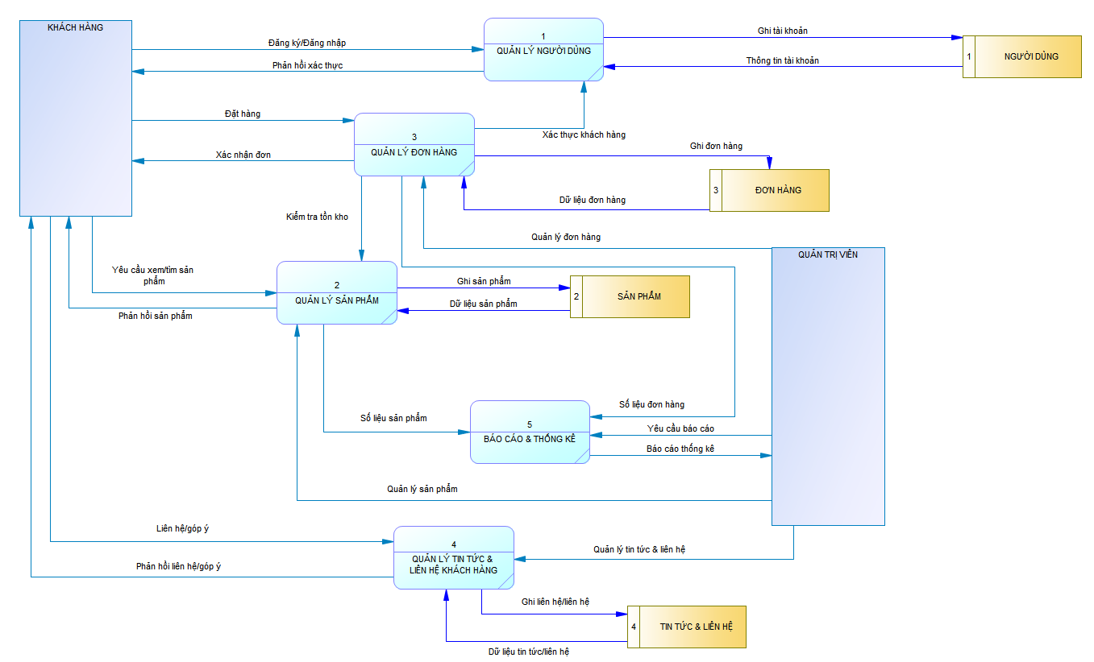

* 1. **Sơ đồ DFD mức 2 (chức năng quản lý đơn hàng)**

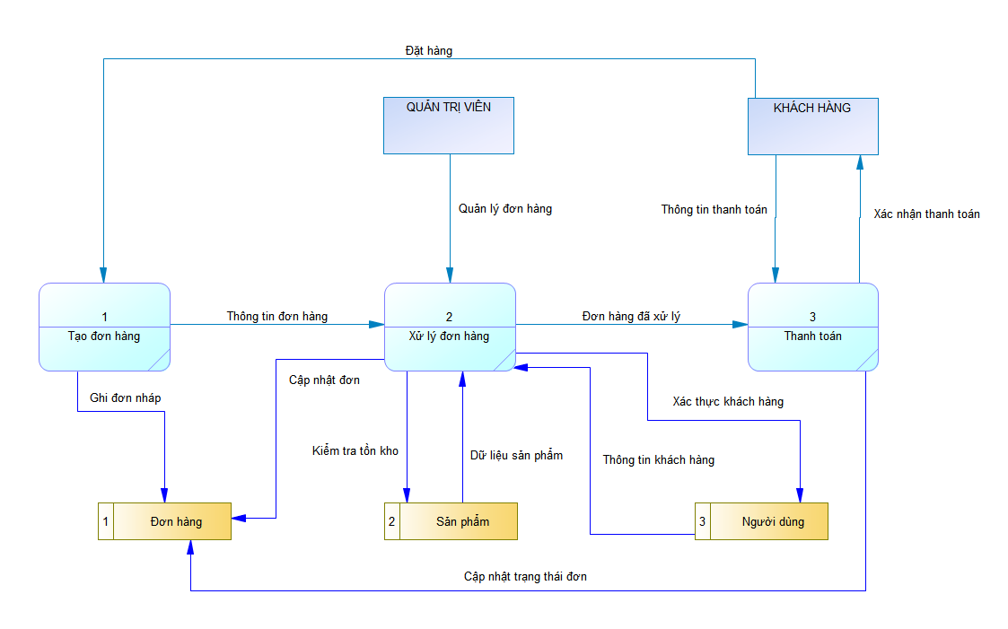

Trân trọng!